COMMUNIQUÉ DE PRESSE


Würth Elektronik eiSos au salon Electronica 2016
Composants et services pour l’électronique du futur
8 au 11 Novembre 2016
hall B6, stand 404
hall B3, stand 539
hall A4, stand 466
Waldenburg (Allemagne), le 13 Octobre 2016 – Würth Elektronik eiSos sera présent à Electronica 2016 avec ses filiales Würth Elektronik iBE et Wurth Electronics Midcom (hall B6 / stand 404). Avec la présence d’une Formule E sur son stand et la devise « WE speed up the future », le fabricant de composants électroniques et électromécaniques présentera l’étendue de sa gamme de produits et applications sur douze îlots thématiques. A proximité de la hall B6, le groupe Würth Elektronik eiSos sera égalementreprésenté par Stelvio Kontek (hall B3, stand 539) et Amber Wireless (hall A4, stand 466) appartenant l’un et l’autre au Groupe Würth Elektronik.
Sur douze îlots d’exposition « Design & Solutions », les experts présentent entre autres des solutions produit et système innovantes, et le logiciel de simulation REDEXPERT qui permettent aux concepteurs des entreprises du secteur de l’électronique de trouver rapidement et aisément le composant approprié pour leur application. Le guide de sélection REDEXPERT opère non seulement sur des simulations, mais également sur des séries de mesures exhaustives dans les applications typiques, permettant ainsi de fournir des résultats plus précis.
D’autres îlots thématiques sont consacrés aux produits CEM et inductifs pour le secteur automobile de Würth Elektronik iBE, aux possibilités de customisation de Wurth Electronics Midcom, aux solutions LED et aux thèmes Internet of Things & Wireless Communication. S’ajoutent à cela d’importants thèmes futuristes tels que le Wireless Power, Energy Harvesting ainsi que les solutions CEM et Power Management.
Le point fort sur le stand du salon est aussi la Formule E et un simulateur de course ainsi qu’une table ronde avec l’équipe ABT Schaeffler Audi Sport Formula E, les pilotes Daniel Abt et Lucas di Grassi, le 9 novembre 2016, à partir de 18h00, dans le cadre de la soiréeorganisée sur le stand.
Chaque jour, de courts exposés sont proposés sur le stand de la hall B6 en matière de solutions de composants, services, outils logiciels et conseils Design-In.

Plus amples informations sur le site www.we-online.com/e16

Images disponibles
Les images suivantes peuvent être téléchargées sur Internet pour impression : http://www.htcm.de/kk/wuerth
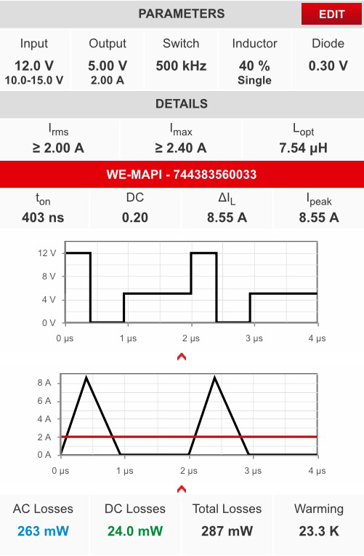  Source : Würth Elektronik eiSos  Logiciel de simulation REDEXPERT : Calcul des pertes AC en mode de conduction discontinue | 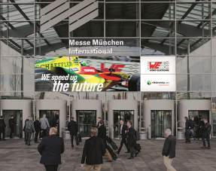  Source : Würth Elektronik eiSos  Würth Elektronik eiSos sera présent à Electronica 2016 avec ses filiales Würth Elektronik iBE et Wurth Electronics Midcom – la devise « WE speed up the future »

À propos de Würth Elektronik eiSos :

Würth Elektronik eiSos fait partie du groupe Würth Elektronik, une des entités à croissance rapide du groupe Würth, le leader mondial dans la fixation et les techniques d’assemblage. L'entreprise emploie plus de 6100 collaborateurs et a réalisé en 2015 un chiffre d'affaires de presque 475 millions d'euros.
Würth Elektronik eiSos développe, fabrique et commercialise des composants passifs et électromécaniques pour l’industrie électronique. La société est présente en direct dans presque tous les pays européens ainsi qu’aux Etats-Unis, en Asie et en Amérique du Sud avec sa propre force de vente. Service, conseil technique, outils d’aide au design, échantillons gratuits, produits en stock, personnalisation : la signature WE !
La fabrication des produits de Würth Elektronik eiSos est basée en Europe, en Asie et en Amérique. La gamme de produits comprend des composants pour la CEM, des inductances, des transformateurs, des composants RF, des varistances, des LEDs, des condensateurs, des connecteurs, des switchs, des éléments de puissance ainsi que des éléments de fixation pour cartes et pour câbles. Würth Elektronik eiSos est l’un des plus grands fabricants européens de composants passifs.
Würth Elektronik : more than you expect !
Informations supplémentaires sur www.we-online.fr

Informations supplémentaires:  Würth Elektronik France  Dominique Verardo  1861, Avenue Henri Schneider  CS 70029  69881 Meyzieux Cedex  France  Tél : +32 (0) 71 45 94 96  Mob : +32 (0) 499 58 18 51  Courriel :  dominique.verardo@we-online.de  www.we-online.de | Contact presse:  HighTech communications GmbH  Brigitte Basilio  Grasserstrasse 1c  80339 Munich  Allemagne  Tél : +49 89 500778-20  Fax : +49 89 500778-77  Courriel : b.basilio@htcm.de  www.htcm.de

